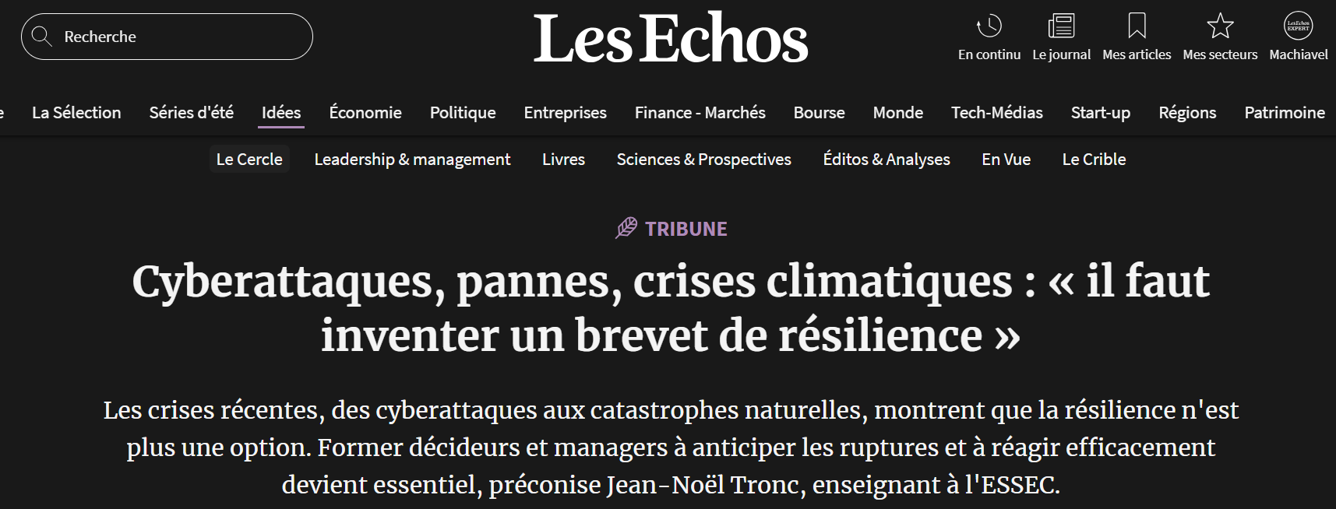Tribune
Cyberattaques, pannes, crises climatiques : « il faut inventer un brevet de résilience »
Les crises récentes, des cyberattaques aux catastrophes naturelles, montrent que la résilience n'est plus une option. Former décideurs et managers à anticiper les ruptures et à réagir efficacement devient essentiel, préconise Jean-Noël Tronc, enseignant à l'ESSEC.
Il y a urgence à enseigner la résilience pour surmonter les crises systémiques. (Shutterstock)
Par Jean-Noël Tronc (ancien PDG de Canal + Overseas et enseignant à l’ESSEC)
Publié le 31 mars 2026 à 16:08 Mis à jour le 31 mars 2026 à 16:09
L'enquête espagnole qui vient d'être rendue publique sur la grande panne électrique de 2025 agit comme un révélateur : nos sociétés avancées reposent sur des infrastructures si imbriquées qu'elles sont devenues structurellement fragiles.
L'électricité, le cloud, les réseaux de communication ou les chaînes logistiques ne sont plus seulement des services : ils sont le socle invisible de toute activité économique et sociale et reposent toujours sur une part importante de services numériques. Or, ce socle peut vaciller voire connaître un effondrement systémique.
La menace a pour l'essentiel trois sources : les accidents climatiques, amenés à se multiplier ; la défaillance humaine, souvent liée à la complexité technologique ; la malveillance humaine, qu'elle concerne la cyber criminalité quotidienne ou la cyberguerre.
L'erreur cyber est inévitable
Rares sont les exemples de défaillance humaine à impact mondial. Le plus récent, celui de juillet 2024, avec la panne liée à un incident de configuration des logiciels de sécurité Cloudflare utilisés par Microsoft, a perturbé des milliers d'entreprises dans le monde. Le coût global a été estimé à plusieurs milliards de dollars.
Lire aussi :
LE FAIT DU JOUR ECONOMIQUE - Le coût de la résilience
INTERVIEW - Risques extrêmes : « Il faut de véritables exercices de crises dans les entreprises »
Déjà, à une autre échelle, le passage à l'an 2000 - le fameux « bug » - avait nécessité plus de 300 milliards de dollars d'investissements préventifs pour éviter un dysfonctionnement généralisé des systèmes informatiques. Ce qui était alors perçu comme une anomalie ponctuelle apparaît aujourd'hui comme une condition permanente de fonctionnement de l'infrastructure cyber : l'erreur est inévitable dans des systèmes devenus trop complexes pour être totalement maîtrisés.
Vulnérabilité face au dérèglement climatique
La deuxième menace est d'origine naturelle, mais ses effets sont amplifiés par notre dépendance aux réseaux. Les pluies diluviennes du début de l'année 2026 en France ont rappelé la vulnérabilité des infrastructures face au dérèglement climatique.
Le souvenir de la grande tempête de 1999 s'efface dans la forêt française alors dévastée, mais celle-ci avait également entraîné une perte temporaire de contrôle de la centrale nucléaire du Blayais, en Gironde, après l'inondation de ses installations et la paralysie de ses systèmes de pompage par les débris chariés par le fleuve. 11 ans avant Fukushima, la France avait alors frôlé un accident nucléaire majeur, révélant que même les infrastructures les mieux surveillées peuvent être mises en défaut par des événements naturels extrêmes devenus plus fréquents.
Lire aussi :
TRIBUNE - Climat, guerre, IA : « L'Europe a besoin d'innover dans sa façon d'innover »
S'agissant des atteintes aux infrastructures critiques d'origine humaine, la guerre au Moyen-Orient en fournit des exemples à grande échelle, autant cybers que physiques, depuis deux ans. En France nous restons essentiellement touchés par des cyber attaques, pour lesquelles il est souvent difficile de démêler celles qui sont dues à la criminalité ordinaire de celles qui participent des conflits géopolitiques où nous sommes impliqués : les services russes et leurs cyber proxys ne sont sans doute pas les seuls à nous viser.
Préjudice d'image et perte de confiance
Ces deux dernières années, les attaques visant des infrastructures civiles essentielles en France se sont intensifiées : début 2026, La Poste a subi des attaques DDoS culminant à plusieurs milliards de requêtes par seconde et a démontré sa cyber résilience ; en juillet 2024, des sabotages coordonnés - toujours non élucidés - ont frappé le réseau SNCF, avec des incendies d'équipements de signalisation, affectant près de 800.000 voyageurs ; dans la santé, plus de 30 hôpitaux ont été victimes de rançongiciels entre 2022 et 2023 ; des services régaliens essentiels ont été touchés, comme l'illustre le piratage en 2026 de la DGFiP, où un accès frauduleux au fichier des comptes bancaires (Ficoba) a exposé les données de 1,2 million de contribuables.
Ces trois types de risques - erreur humaine, aléa naturel, attaque malveillante - convergent vers une même conclusion : la continuité de nos sociétés ne peut plus être pensée comme acquise. La résilience devient une compétence centrale.
On forme des managers à l'optimisation, à la performance, à la transformation digitale ; beaucoup plus rarement à la gestion de la panne, de la rupture, de l'incertitude systémique.
Or, cette compétence reste aujourd'hui largement absente de la formation des décideurs. On forme des managers à l'optimisation, à la performance, à la transformation digitale ; beaucoup plus rarement à la gestion de la panne, de la rupture, de l'incertitude systémique. Comme si l'exception ne méritait pas d'être apprise, alors qu'elle tend à devenir la norme.
Le préjudice d'image et la perte de confiance que peuvent entraîner les pannes n'encouragent pas à la transparence, d'où l'importance des directives européennes REC et NIS-2 entrées en vigueur en 2025, et qui font peser sur le management de la plupart des secteurs économiques et de l'administration des obligations nouvelles et largement méconnues.
Il est temps de changer de paradigme. De la même manière que les « fresques du climat » ont permis de diffuser une culture partagée des enjeux environnementaux, ou que le secourisme est devenu un apprentissage de base pour faire face à l'urgence, il faut inventer un « brevet de résilience ». Une formation simple, transversale, accessible à tous les étudiants et managers, qui enseigne les réflexes essentiels : comprendre les interdépendances, anticiper les ruptures, organiser la continuité, réagir en situation dégradée.
Jean-Noël Tronc est ancien conseiller du Premier ministre Lionel Jospin pour le numérique et enseignant à l'ESSEC.

